ورقة عمل - تكلفة استهلاك كمية الكهرباء

أعلى علامة 20
عزيزي الطالب، أ
- عبِّر عن كمية الاستهلاك وقيمة الفاتورة وفق الجدول الآتي، ومن ثم أكتبها على طريقة أزواج مرتبة.
(7.5 علامات)
رقم الفاتورة | كمية الاستهلاك | قيمة الفاتورة | (كمية الاستهلاك، قيمة الفاتورة)
1
2
3
4
5

- بعد أن عبرت عن العلاقة بين قيمة فاتورة الكهرباء وكمية الاستهلاك في الشهر بمجموعة من الأزواج المرتبة. ارسم تلك العلاقة أدناه. (2.5 علامة)
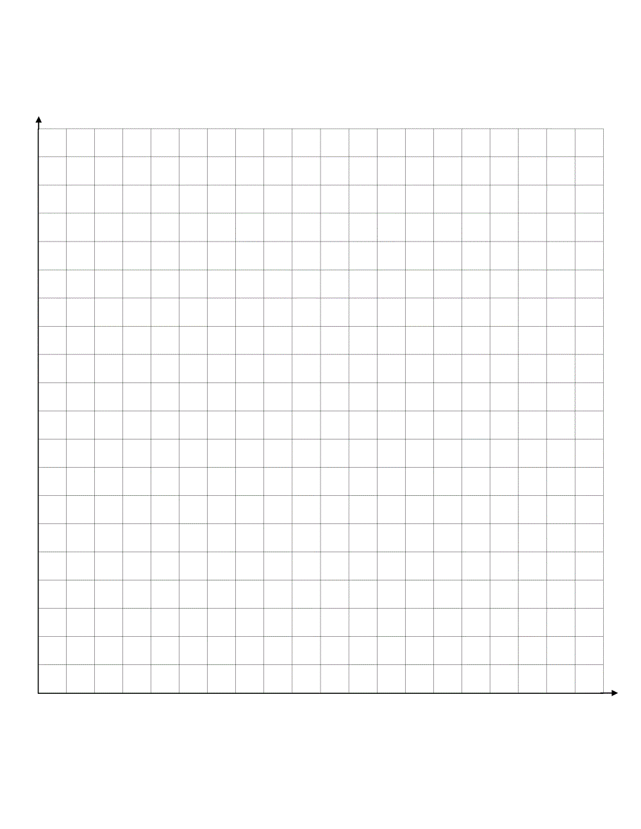
- من خلال التمثيل البياني، ما العلاقة بين كمية الاستهلاك وقيمة الفاتورة؟ هل هي علاقة طردية أم عكسية؟ (علامتين)

- بالرجوع إلى الفاتورة أحدد ما يلي: (8 علامات، لكل فرع علامتان)
- القيم الثابتة في الفاتورة: .............................................................................................
- القيم المتغيرة في الفاتورة: .........................................................................................
- اكتب بلغتك صيغة لحساب التكلفة الشهرية
...............................................................................................................................................................................................................................................................................................................................................................................................
- اكتب بالرموز صيغة لحساب التكلفة الشهرية
............................................................................................................................................................................................................................................................................................................................................................................................... .

